第4章 系统设计
4.1 活动图细化（可省略）
4.2 顺序图
4.2.1 账号管理
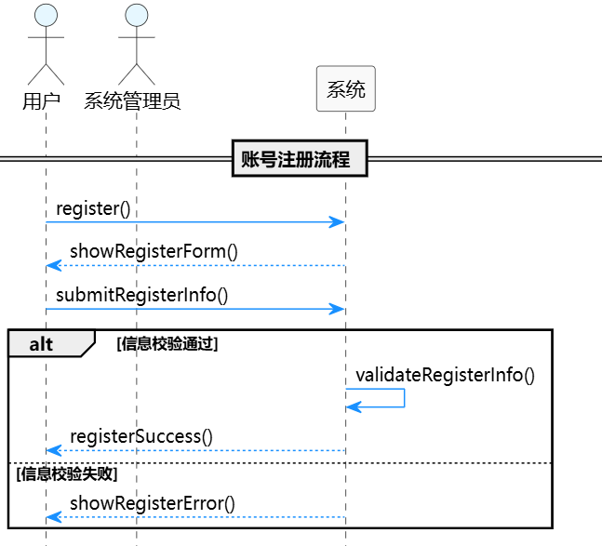
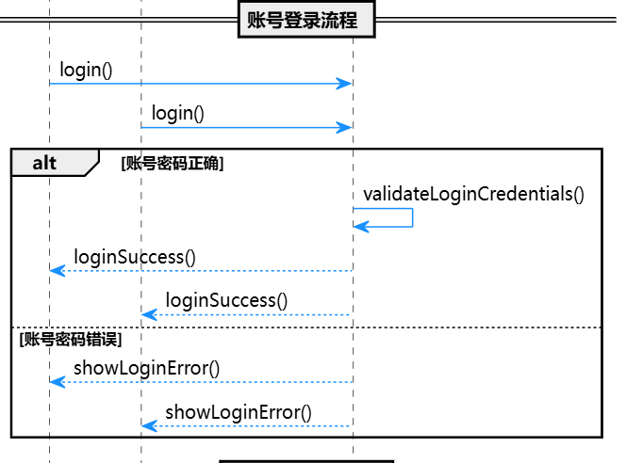
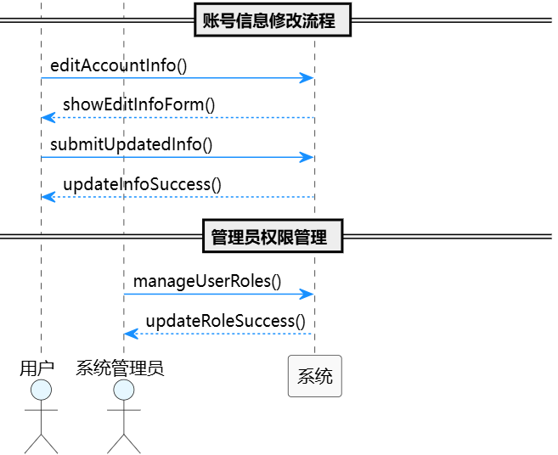

本顺序图描述用户、系统管理员与系统之间的账号管理交互过程，按消息发送与接收顺序如下：
(1) 用户 → 系统：register()，发起账号注册请求
(2) 系统 → 用户：showRegisterForm()，返回注册表单
(3) 用户 → 系统：submitRegisterInfo()，提交注册信息
(4) 系统 → 系统：validateRegisterInfo()，校验注册信息合法性
(5) 系统 → 用户：registerSuccess()，注册成功
(6) 系统 → 用户：showRegisterError()，注册信息错误提示
(7) 用户 → 系统：login()，发起登录请求
(8) 系统管理员 → 系统：login()，发起登录请求
(9) 系统 → 系统：validateLoginCredentials()，校验登录凭证
(10) 系统 → 用户：loginSuccess()，登录成功
(11) 系统 → 系统管理员：loginSuccess()，登录成功
(12) 系统 → 用户：showLoginError()，登录失败提示
(13) 系统 → 系统管理员：showLoginError()，登录失败提示
(14) 用户 → 系统：editAccountInfo()，请求修改账号信息
(15) 系统 → 用户：showEditInfoForm()，返回信息编辑表单
(16) 用户 → 系统：submitUpdatedInfo()，提交修改后的信息
(17) 系统 → 用户：updateInfoSuccess()，信息修改成功
(18) 系统管理员 → 系统：manageUserRoles()，管理用户角色权限
(19) 系统 → 系统管理员：updateRoleSuccess()，权限更新完成

4.2.2 个人信息与健康数据管理顺序图
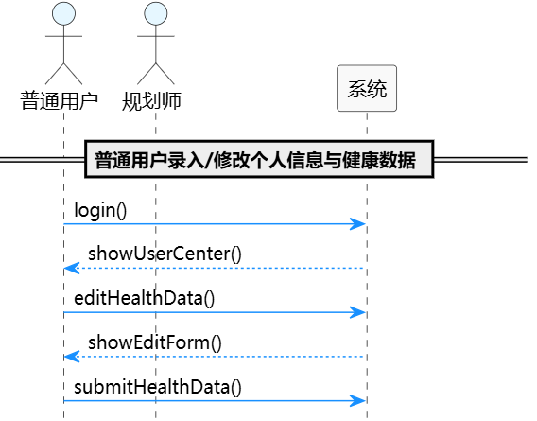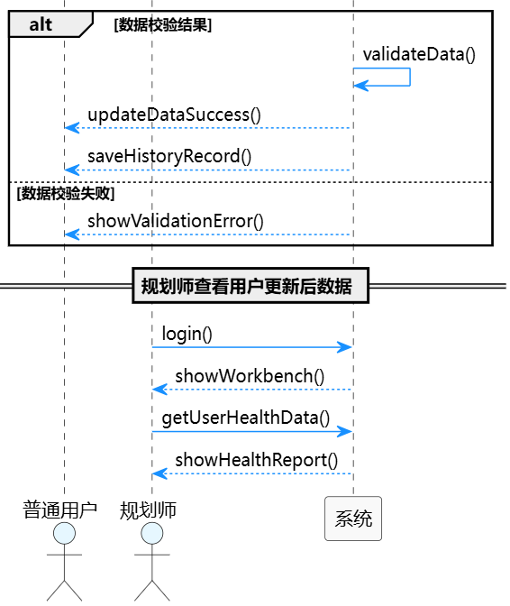
本顺序图描述普通用户与规划师对个人信息及健康数据的交互流程，按消息发送与接收顺序如下：
(1) 普通用户 → 系统：login()，完成身份验证
(2) 系统 → 普通用户：showUserCenter()，进入个人中心
(3) 普通用户 → 系统：editHealthData()，请求编辑健康数据
(4) 系统 → 普通用户：showEditForm()，展示数据编辑表单
(5) 普通用户 → 系统：submitHealthData()，提交健康数据
(6) 系统 → 系统：validateData()，校验数据格式与合理性
(7) 系统 → 普通用户：updateDataSuccess()，数据校验通过并更新
(8) 系统 → 普通用户：saveHistoryRecord()，生成数据历史记录
(9) 系统 → 普通用户：showValidationError()，数据校验失败并提示错误
(10) 规划师 → 系统：login()，完成身份验证
(11) 系统 → 规划师：showWorkbench()，进入规划师工作台
(12) 规划师 → 系统：getUserHealthData()，获取目标用户健康数据
(13) 系统 → 规划师：showHealthReport()，展示用户健康数据详情

4.2.3 营养摄入监测与反馈顺序图
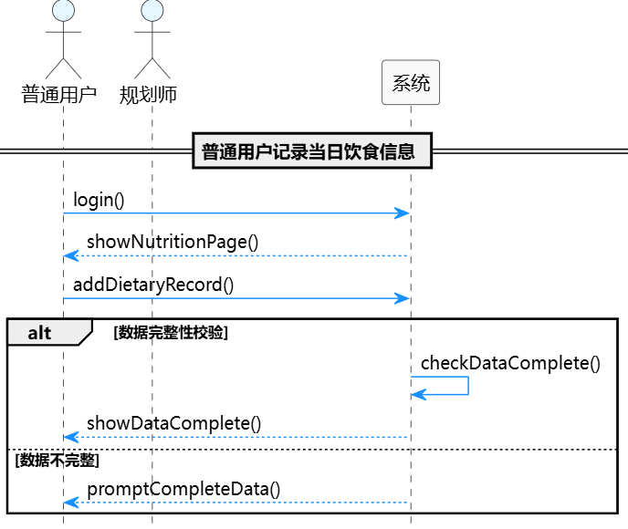
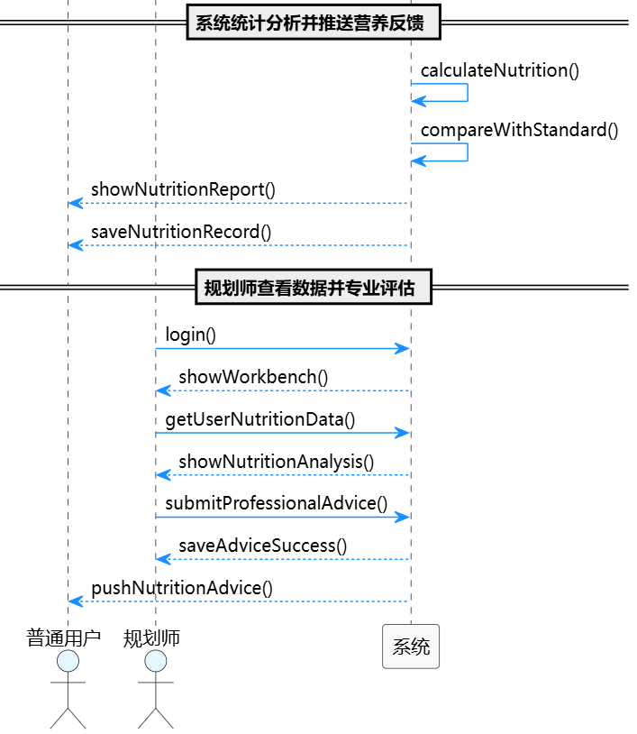

本顺序图描述用户日常营养记录、系统分析与规划师评估的交互过程，按消息发送与接收顺序如下：
(1) 普通用户 → 系统：login()，完成身份验证
(2) 系统 → 普通用户：showNutritionPage()，进入营养记录页面
(3) 普通用户 → 系统：addDietaryRecord()，提交当日饮食信息
(4) 系统 → 系统：checkDataComplete()，校验数据完整
(5) 系统 → 普通用户：showDataComplete()，确认数据完整
(6) 系统 → 普通用户：promptCompleteData()，提示补充缺失数据
(7) 系统 → 系统：calculateNutrition()，统计营养素摄入量
(8) 系统 → 系统：compareWithStandard()，对比营养推荐标准
(9) 系统 → 普通用户：showNutritionReport()，展示营养分析报告(
10) 系统 → 普通用户：saveNutritionRecord()，保存当日营养记录
(11) 规划师 → 系统：login()，完成身份验证
(12) 系统 → 规划师：showWorkbench()，进入规划师工作台
(13) 规划师 → 系统：getUserNutritionData()，获取用户营养记录
(14) 系统 → 规划师：showNutritionAnalysis()，展示营养分析结果
(15) 规划师 → 系统：submitProfessionalAdvice()，提交专业评估意见
(16) 系统 → 规划师：saveAdviceSuccess()，评估意见保存成功
(17) 系统 → 普通用户：pushNutritionAdvice()，推送专业评估结果

4.2.4 膳食计划管理顺序图
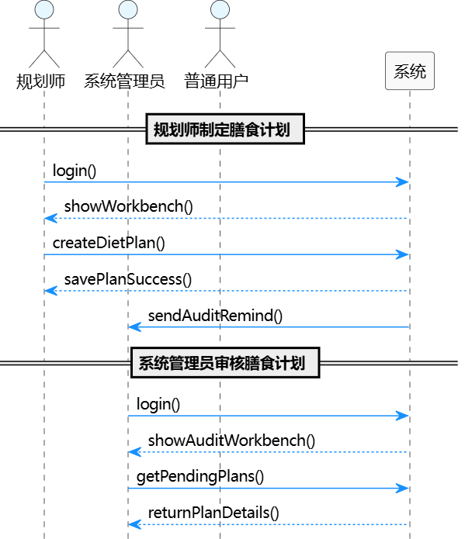
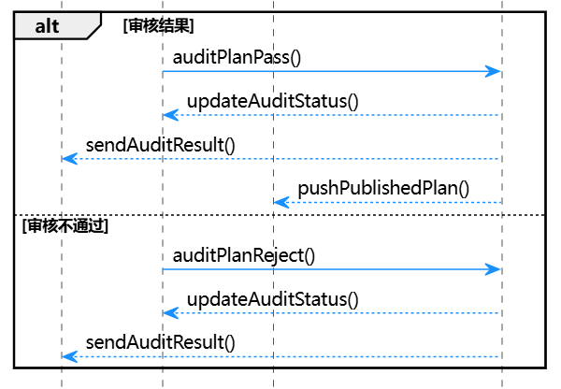
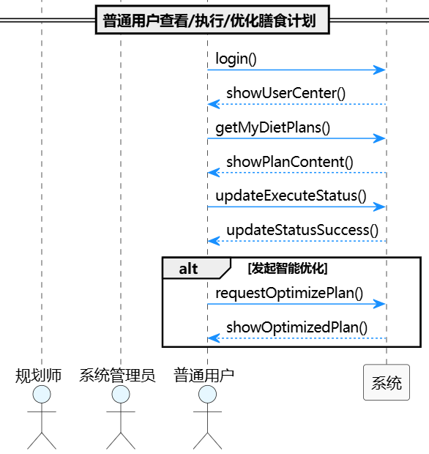

本顺序图描述规划师、系统管理员、普通用户与系统之间的时序交互过程，按消息发送与接收顺序如下：
(1) 规划师 → 系统：login()，完成身份验证
(2) 系统 → 规划师：showWorkbench()，进入规划师工作台
(3) 规划师 → 系统：createDietPlan()，提交膳食计划信息
(4) 系统 → 规划师：savePlanSuccess()，表示计划保存成功
(5) 系统 → 系统管理员：sendAuditRemind()，推送审核提醒
(6) 系统管理员 → 系统：login()，完成身份验证
(7) 系统管理员 → 系统：getPendingPlans()，获取待审核计划列表
(8) 系统 → 系统管理员：returnPlanDetails()，返回计划详情
(9) 系统管理员 → 系统：auditPlanPass()，提交审核通过结果
(10) 系统管理员 → 系统：auditPlanReject()，提交审核驳回结果
(11) 系统 → 系统管理员：updateAuditStatus()，完成审核状态更新
(12) 系统 → 规划师：sendAuditResult()，推送审核结果通知
(13) 系统 → 普通用户：pushPublishedPlan()，推送计划发布通知
(14) 普通用户 → 系统：login()，完成身份验证
(15) 普通用户 → 系统：getMyDietPlans()，获取个人膳食计划
(16) 系统 → 普通用户：showPlanContent()，展示计划详情
(17) 普通用户 → 系统：updateExecuteStatus()，更新计划执行状态
(18) 系统 → 普通用户：updateStatusSuccess()，执行状态更新成功
(19) 普通用户 → 系统：requestOptimizePlan()，发起计划优化请求
(20) 系统 → 普通用户：showOptimizedPlan()，返回优化后计划

4.2.5 食材管理
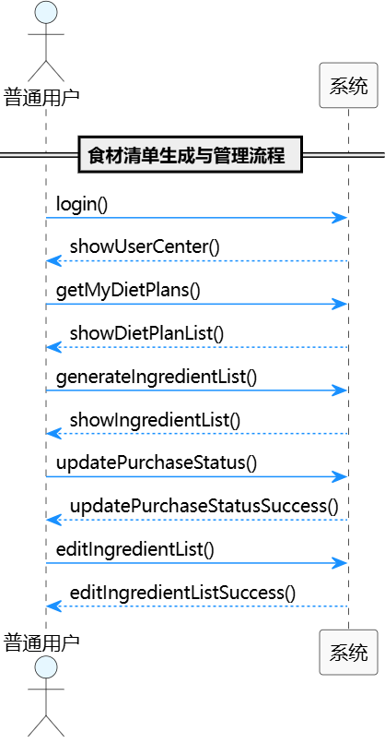
本顺序图描述用户基于膳食计划生成与管理食材清单的交互流程，按消息顺序如下：
(1) 普通用户 → 系统：login()，完成身份验证
(2) 系统 → 普通用户：showUserCenter()，进入个人中心
(3) 普通用户 → 系统：getMyDietPlans()，获取个人膳食计划列表
(4) 系统 → 普通用户：showDietPlanList()，展示膳食计划列表
(5) 普通用户 → 系统：generateIngredientList()，基于选中计划生成食材清单
(6) 系统 → 普通用户：showIngredientList()，展示食材清单
(7) 普通用户 → 系统：updatePurchaseStatus()，更新食材采购状态
(8) 系统 → 普通用户：updatePurchaseStatusSuccess()，采购状态更新成功
(9) 普通用户 → 系统：editIngredientList()，手动编辑食材清单（增删食材）
(10) 系统 → 普通用户：editIngredientListSuccess()，食材清单编辑成功

4.2.6 智能膳食推荐顺序图
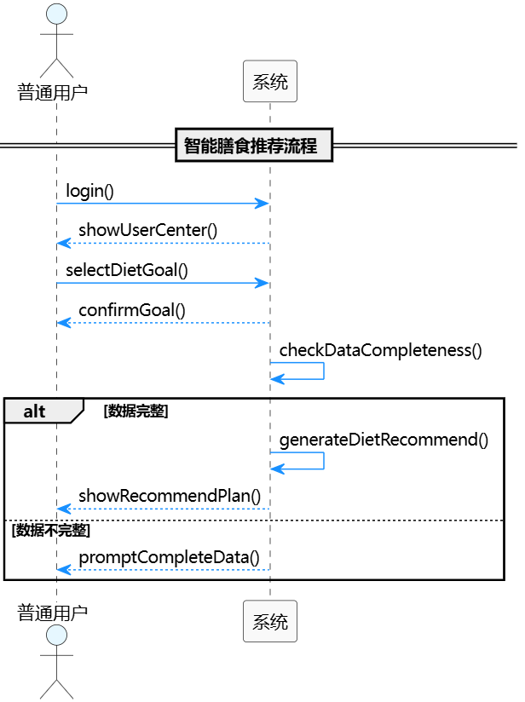
本顺序图描述普通用户获取个性化膳食推荐的交互流程，按消息顺序如下：
(1) 普通用户 → 系统：login()，完成身份验证
(2) 系统 → 普通用户：showUserCenter()，进入个人中心
(3) 普通用户 → 系统：selectDietGoal()，选择饮食目标（如减脂 / 控糖）
(4) 系统 → 普通用户：confirmGoal()，确认用户选择的目标
(5) 系统 → 系统：checkDataCompleteness()，校验用户健康数据完整性
(6) 系统 → 普通用户：showRecommendPlan()，展示个性化膳食推荐方案（数据完整时）
(7) 系统 → 普通用户：promptCompleteData()，提示补充缺失数据（数据不完整时）

4.2.7 健康教育管理
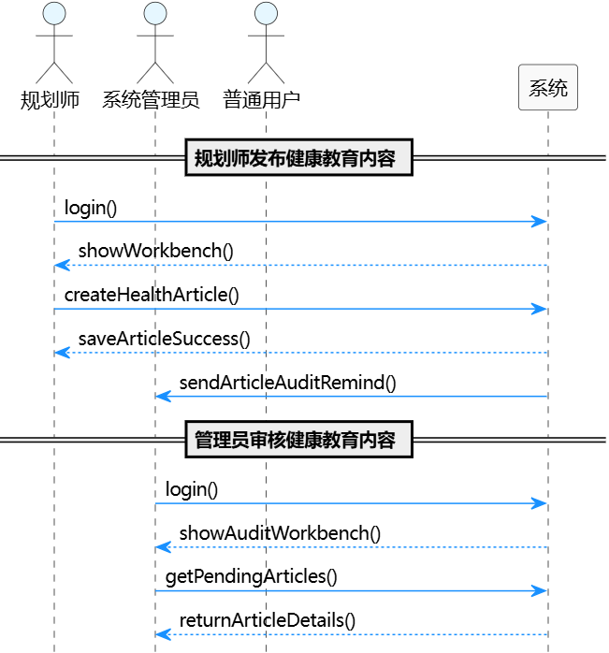
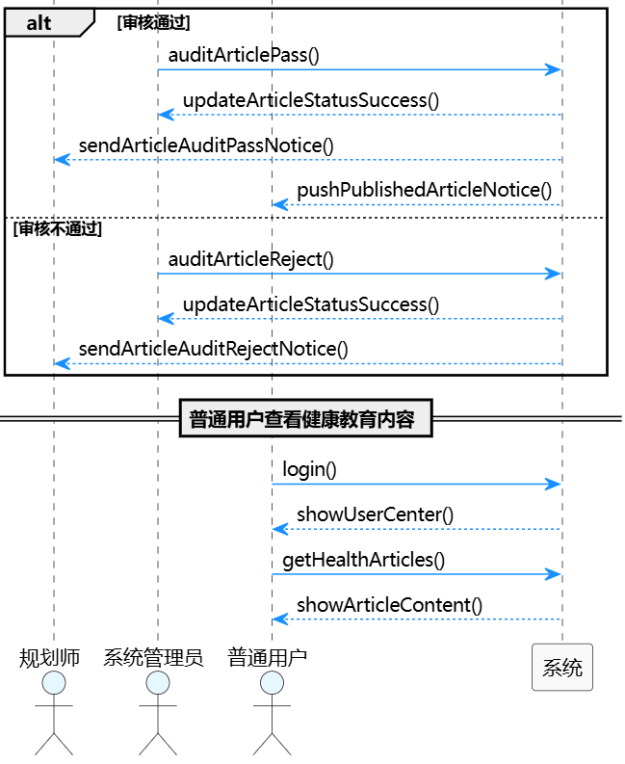

本顺序图描述健康教育内容从发布到查看的全流程交互，按消息顺序如下：
(1) 规划师 → 系统：login()，完成身份验证
(2) 系统 → 规划师：showWorkbench()，进入规划师工作台
(3) 规划师 → 系统：createHealthArticle()，提交健康教育文章
(4) 系统 → 规划师：saveArticleSuccess()，文章保存成功
(5) 系统 → 系统管理员：sendArticleAuditRemind()，推送文章审核提醒
(6) 系统管理员 → 系统：login()，完成身份验证
(7) 系统 → 系统管理员：showAuditWorkbench()，进入审核工作台
(8) 系统管理员 → 系统：getPendingArticles()，获取待审核文章列表
(9) 系统 → 系统管理员：returnArticleDetails()，返回文章详情
(10) 系统管理员 → 系统：auditArticlePass()，提交审核通过结果
(11) 系统管理员 → 系统：auditArticleReject()，提交审核驳回结果
(12) 系统 → 系统管理员：updateArticleStatusSuccess()，更新文章状态成功
(13) 系统 → 规划师：sendArticleAuditPassNotice()，推送审核通过通知
(14) 系统 → 规划师：sendArticleAuditRejectNotice()，推送审核驳回通知
(15) 系统 → 普通用户：pushPublishedArticleNotice()，推送文章发布通知
(16) 普通用户 → 系统：login()，完成身份验证
(17) 系统 → 普通用户：showUserCenter()，进入个人中心
(18) 普通用户 → 系统：getHealthArticles()，获取健康教育文章列表
(19) 系统 → 普通用户：showArticleContent()，展示文章详情

4.2.8 统计数据管理
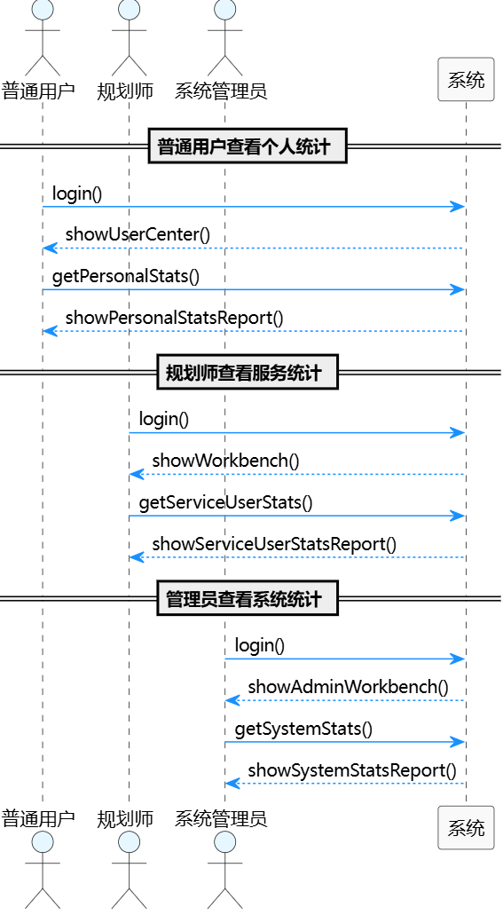
本顺序图描述不同角色获取统计数据的差异化交互流程，按消息顺序如下：
(1) 普通用户 → 系统：login()，登录
(2) 系统 → 用户：showUserCenter()，进入个人中心
(3) 用户 → 系统：getPersonalStats()，获取个人统计
(4) 系统 → 用户：showPersonalStatsReport()，展示个人统计报表
(5) 规划师 → 系统：login()，登录
(6) 规划师 → 系统：getServiceUserStats()，获取服务用户统计
(7) 系统 → 规划师：showServiceUserStatsReport()，展示服务统计
(8) 管理员 → 系统：login()，登录
(9) 管理员 → 系统：getSystemStats()，获取系统统计
(10) 系统 → 管理员：showSystemStatsReport()，展示系统统计报表

4.2.9 意见与反馈管理
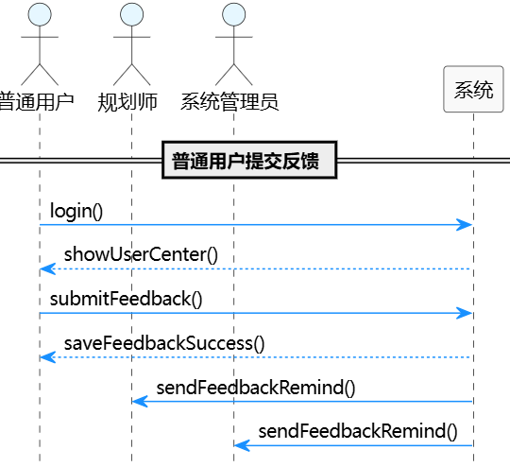
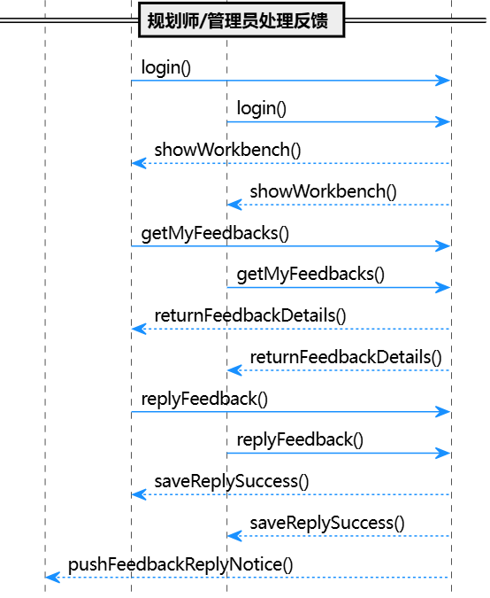

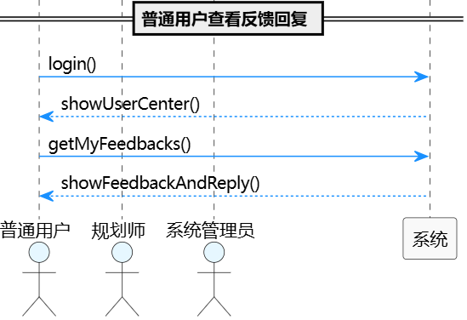
本顺序图描述用户反馈提交、处理与回复的交互流程，按消息顺序如下：
(1) 普通用户 → 系统：login()，完成身份验证
(2) 系统 → 普通用户：showUserCenter()，进入个人中心
(3) 普通用户 → 系统：submitFeedback()，提交意见反馈内容
(4) 系统 → 普通用户：saveFeedbackSuccess()，反馈保存成功
(5) 系统 → 规划师 / 系统管理员：sendFeedbackRemind()，推送反馈处理提醒
(6) 规划师 / 系统管理员 → 系统：login()，完成身份验证
(7) 系统 → 规划师 / 系统管理员：showWorkbench()，进入工作台
(8) 规划师 / 系统管理员 → 系统：getMyFeedbacks()，获取待处理反馈列表
(9) 系统 → 规划师 / 系统管理员：returnFeedbackDetails()，返回反馈详情
(10) 规划师 / 系统管理员 → 系统：replyFeedback()，提交反馈回复内容
(11) 系统 → 规划师 / 系统管理员：saveReplySuccess()，回复保存成功
(12) 系统 → 普通用户：pushFeedbackReplyNotice()，推送反馈回复通知
(13) 普通用户 → 系统：login()，完成身份验证
(14) 系统 → 普通用户：showUserCenter()，进入个人中心
(15) 普通用户 → 系统：getMyFeedbacks()，获取个人反馈列表
(16) 系统 → 普通用户：showFeedbackAndReply()，展示反馈及回复内容

4.3 设计类图
4.3.1 界面类
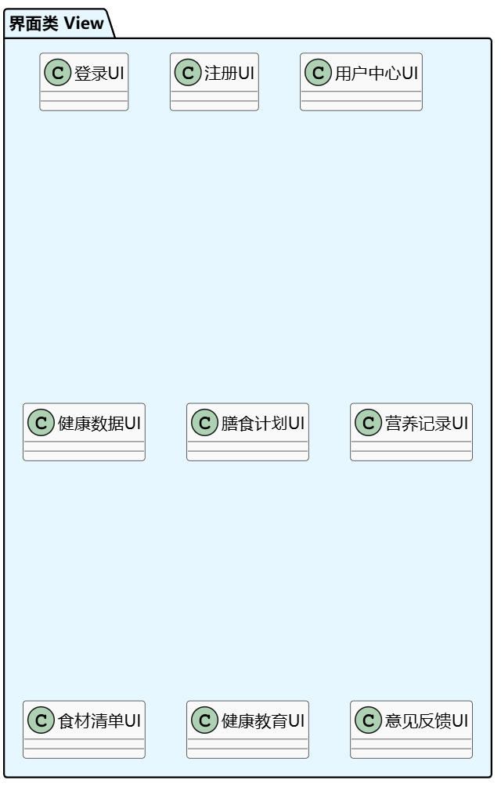
界面类来自顺序图中的交互页面、表单、展示窗口，包含：
登录 UI、注册 UI、用户中心 UI、
健康数据 UI、膳食计划 UI、营养记录 UI、
食材清单 UI、健康教育 UI、意见反馈 UI

4.3.2 控制类
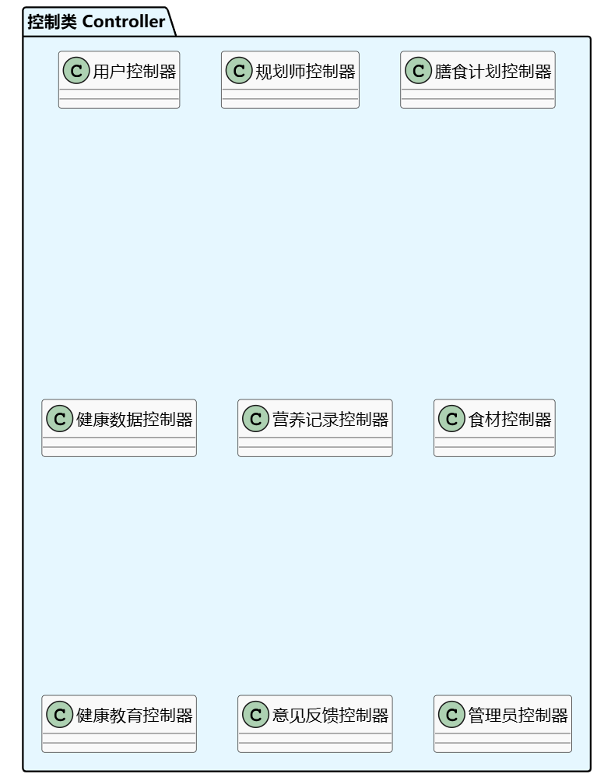
控制类负责业务逻辑处理，接收界面消息、调用实体类方法。
用户控制器、规划师控制器、膳食计划控制器、
健康数据控制器、营养记录控制器、食材控制器、
健康教育控制器、意见反馈控制器、管理员控制器

4.3.3 实体类
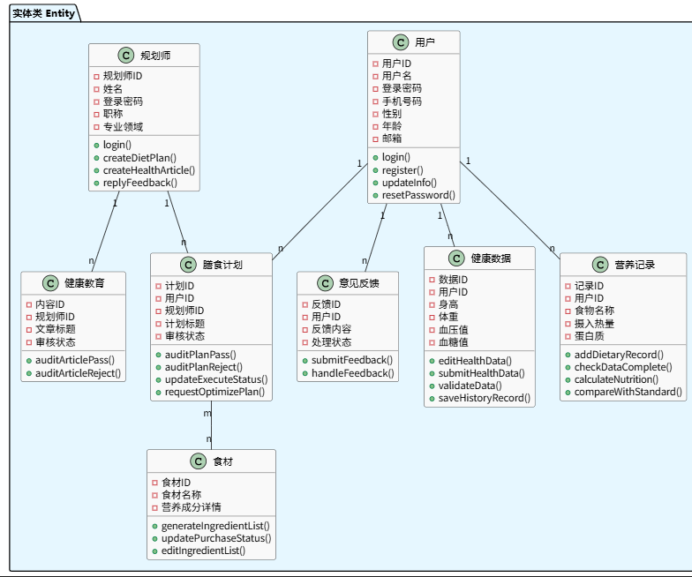
实体类用于封装系统核心数据，方法全部来源于顺序图消息。
（1）用户
方法：login()、register()、updateInfo()、resetPassword()
（2）规划师
方法：login()、createDietPlan()、createHealthArticle()、replyFeedback()
（3）膳食计划
方法：auditPlanPass()、auditPlanReject()、updateExecuteStatus()、requestOptimizePlan()
（4）健康数据
方法：editHealthData()、submitHealthData()、validateData()、saveHistoryRecord()
（5）营养记录
方法：addDietaryRecord()、checkDataComplete()、calculateNutrition()、compareWithStandard()
（6）食材
方法：generateIngredientList()、updatePurchaseStatus()、editIngredientList()
（7）健康教育
方法：auditArticlePass()、auditArticleReject()
（8）意见反馈
方法：submitFeedback()、handleFeedback()

4.4 状态图（根据情况决定是否需要绘制）
4.5 系统架构设计
4.5.1 构件图
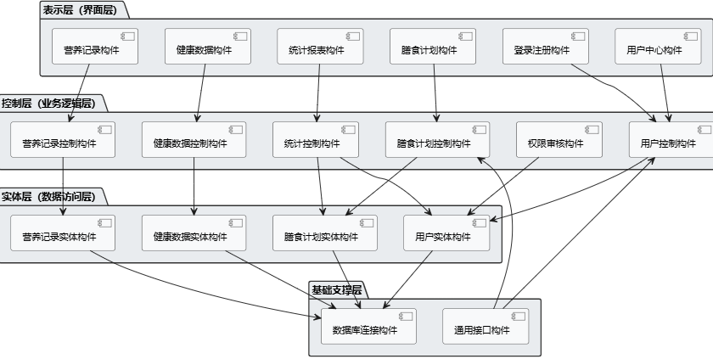
本构件图呈现系统的静态实现视图，用于描述系统可执行软件模块、程序代码的分层组织结构，以及各构件之间规范、明确的接口依赖关系，为系统编码实现、模块集成与部署提供结构化依据。系统采用四层架构自上而下组织构件，分别为表示层、控制层、数据层与基础支撑层，所有构件遵循单向依赖、低耦合、高内聚原则，无循环调用与交叉耦合。

系统包含的构件如下：表示层包含登录注册构件、用户中心构件、健康数据构件、膳食计划构件、营养记录构件、统计报表构件，负责用户交互与页面展示；控制层包含用户控制构件、健康数据控制构件、膳食计划控制构件、营养记录控制构件、统计控制构件、权限审核构件，承担业务逻辑处理、数据校验与流程调度；数据层包含用户实体构件、健康数据实体构件、膳食计划实体构件、营养记录实体构件，实现数据封装与持久化操作；基础支撑层包含数据库连接构件与通用接口构件，为全系统提供公共服务支持。

在依赖关系上，同类型构件的依赖规则保持一致：表示层各界面构件均依赖控制层对应业务构件，以完成用户操作的逻辑转发；控制层各业务构件均依赖数据层对应实体构件，以实现数据的读取、存储与更新；数据层全部实体构件统一依赖数据库连接构件，完成数据持久化。

在统一规则基础上，关键与特殊构件的依赖关系如下：
（1）统计控制构件需生成用户规模、计划执行率、业务趋势等多维度统计报表，需同时调用用户基础数据与膳食计划业务数据，因此同时依赖用户实体构件与膳食计划实体构件，以整合多源数据完成统计分析。
（2）通用接口构件作为系统对外服务的统一入口，仅承担请求转发与结果封装，不实现业务逻辑，其核心面向用户管理与膳食计划两大核心功能开放接口，因此依赖用户控制构件与膳食计划控制构件完成外部请求处理。
（3）权限审核构件用于角色校验与权限控制，需读取用户身份与角色信息，因此单独依赖用户实体构件。

4.5.2 配置图
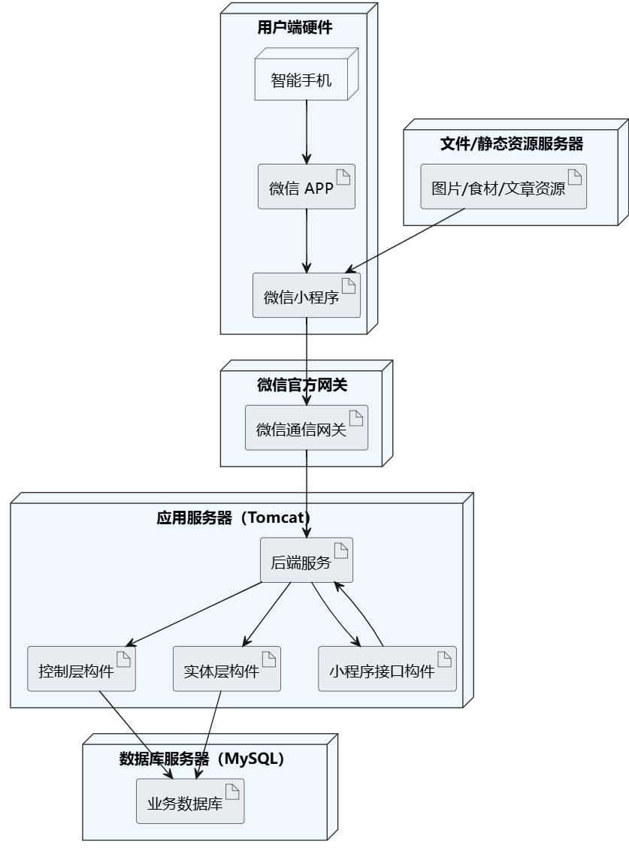
本配置图展示基于微信小程序开发的健康膳食管理系统的物理架构，描述系统硬件拓扑结构及软件在各物理节点上的部署关系，清晰呈现系统前端、后端、硬件设备之间的部署与通信方式。
系统硬件节点主要包括用户端设备、应用服务器、数据库服务器、文件/静态资源服务器以及微信官方网关，其中用户端设备为智能手机，应用服务器用于部署系统后端服务，数据库服务器负责存储业务数据，文件/静态资源服务器用于存放图片、文章、食材等资源，微信官方网关为小程序提供安全通信通道。
前端部署在用户智能手机的微信 APP 内部，以微信小程序的形式呈现，包含系统全部交互页面、视图渲染与用户操作逻辑，是系统与用户直接交互的入口。
后端部署于 Tomcat 应用服务器中，由后端服务、控制层构件、实体层构件和小程序接口构件组成，后端服务作为系统主程序，控制层构件负责业务逻辑处理、流程调度与权限校验，实体层构件实现数据封装与持久化，小程序接口构件提供与微信小程序对接的接口服务。
数据库与资源服务方面，MySQL 业务数据库统一存储用户信息、健康数据、膳食计划、营养记录、反馈信息等全部业务数据，文件/静态资源服务器为小程序提供图片、文章、食材等展示资源支持。
在整体部署与通信关系上，用户通过智能手机打开微信并运行健康膳食管理小程序，小程序经由微信官方网关与后端服务建立通信，后端服务通过控制层构件与实体层构件访问数据库完成数据读写操作，静态资源服务器同步为小程序提供资源加载支持，所有请求与响应均通过安全通道传输，最终形成完整、稳定、安全的微信小程序系统部署架构。

4.5.3 包图
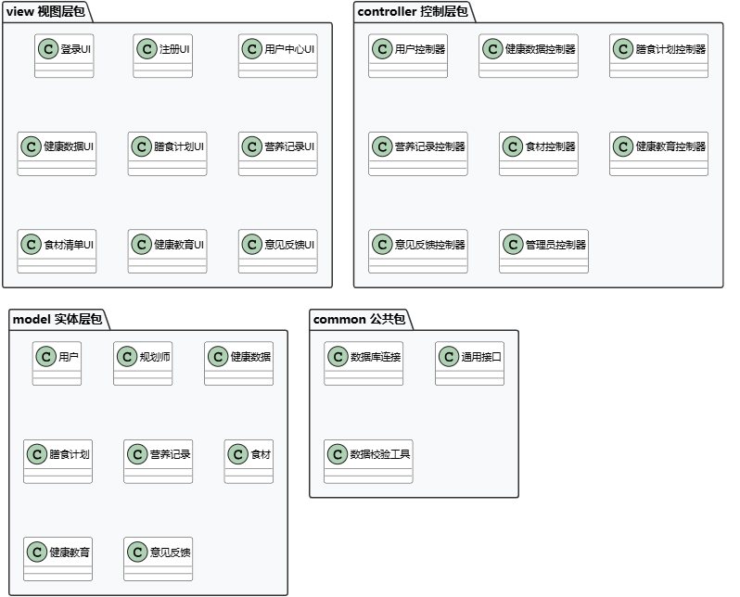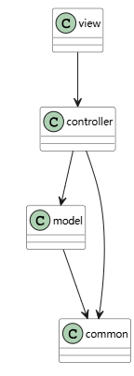
本包图用于展现系统组织模型元素的逻辑架构，通过包实现系统类的分层管理与命名空间隔离，使代码结构清晰、职责单一、便于维护与扩展。系统按照MVC 分层架构进行包划分，共分为view 视图层包、controller 控制层包、model 实体层包、common 公共包四个核心包，各包之间单向依赖、无循环耦合。
view 视图层包对应系统界面展示层，用于封装全部界面类，负责用户交互、数据展示与请求提交，是系统与用户直接交互的入口。该包包含的类有：登录 UI、注册 UI、用户中心 UI、健康数据 UI、膳食计划 UI、营养记录 UI、食材清单 UI、健康教育 UI、意见反馈 UI。
controller 控制层包对应业务逻辑处理层，用于封装全部控制类，负责接收界面请求、执行业务流程、校验数据、权限判断与模块调度，是系统的业务处理中枢。该包包含的类有：用户控制器、健康数据控制器、膳食计划控制器、营养记录控制器、食材控制器、健康教育控制器、意见反馈控制器、管理员控制器。
model 实体层包对应数据模型层，用于封装全部实体类，负责业务数据的属性定义、对象封装与数据持久化操作，是系统数据结构的核心载体。该包包含的类有：用户、规划师、健康数据、膳食计划、营养记录、食材、健康教育、意见反馈。
common 公共包为系统全局支撑包，提供公共工具与基础服务，为上层业务包提供统一支持，不参与具体业务逻辑，仅提供通用能力。该包包含的类有：数据库连接、通用接口、数据校验工具。

4.6 数据库设计
4.6.1 概念设计
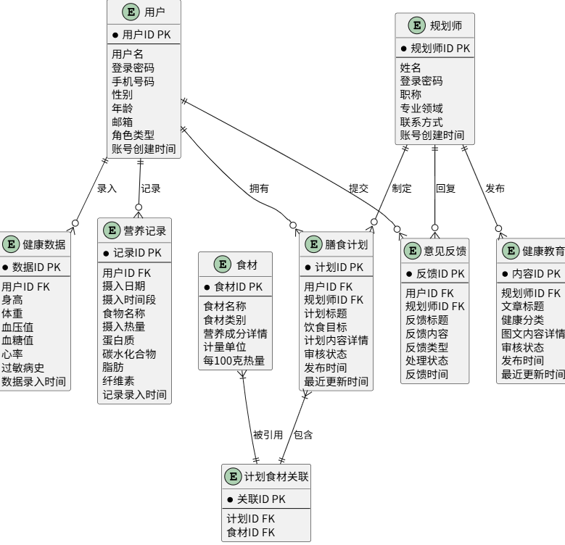
本系统 E-R 图共包含 9 类实体，分别为：用户、规划师、健康数据、膳食计划、营养记录、食材、计划食材关联、健康教育、意见反馈。各实体属性及实体间联系如下：
（1） 实体及属性
用户属性：用户 ID（主键）、用户名、登录密码、手机号码、性别、年龄、邮箱、角色类型、账号创建时间。
规划师属性：规划师 ID（主键）、姓名、登录密码、职称、专业领域、联系方式、账号创建时间。
健康数据属性：数据 ID（主键）、用户 ID（外键）、身高、体重、血压值、血糖值、心率、过敏病史、数据录入时间。
膳食计划属性：计划 ID（主键）、用户 ID（外键）、规划师 ID（外键）、计划标题、饮食目标、计划内容详情、审核状态、发布时间、最近更新时间。
营养记录属性：记录 ID（主键）、用户 ID（外键）、摄入日期、摄入时间段、食物名称、摄入热量、蛋白质、碳水化合物、脂肪、纤维素、记录录入时间。
食材属性：食材 ID（主键）、食材名称、食材类别、营养成分详情、计量单位、每 100 克热量
健康教育属性：内容 ID（主键）、规划师 ID（外键）、文章标题、健康分类、图文内容详情、审核状态、发布时间、最近更新时间。
意见反馈属性：反馈 ID（主键）、用户 ID（外键）、规划师 ID（外键）、反馈标题、反馈内容、反馈类型、处理状态、反馈时间。
计划食材关联属性：关联 ID（主键）、计划 ID（外键）、食材 ID（外键），用于建立膳食计划与食材之间的多对多联系。

2. 实体间联系
用户 — 健康数据：一对多（1:n）一个用户可录入多条健康数据，一条健康数据仅属于一个用户。
用户 — 膳食计划：一对多（1:n）一个用户可拥有多个膳食计划，一个膳食计划仅属于一个用户。
用户 — 营养记录：一对多（1:n）一个用户可记录多条营养摄入信息，一条营养记录仅属于一个用户。
用户 — 意见反馈：一对多（1:n）一个用户可提交多条反馈，一条反馈仅由一个用户提交。
规划师 — 膳食计划：一对多（1:n）一个规划师可制定多个膳食计划，一个计划仅由一个规划师制定。
规划师 — 健康教育：一对多（1:n）一个规划师可发布多篇健康文章，一篇文章仅由一个规划师发布。
规划师 — 意见反馈：一对多（1:n）一个规划师可回复多条用户反馈，一条反馈仅由一个规划师回复。
膳食计划 — 食材：多对多（m:n）一个膳食计划可包含多种食材，一种食材可被多个计划引用，通过计划食材关联实体实现联系

4.6.2 逻辑设计
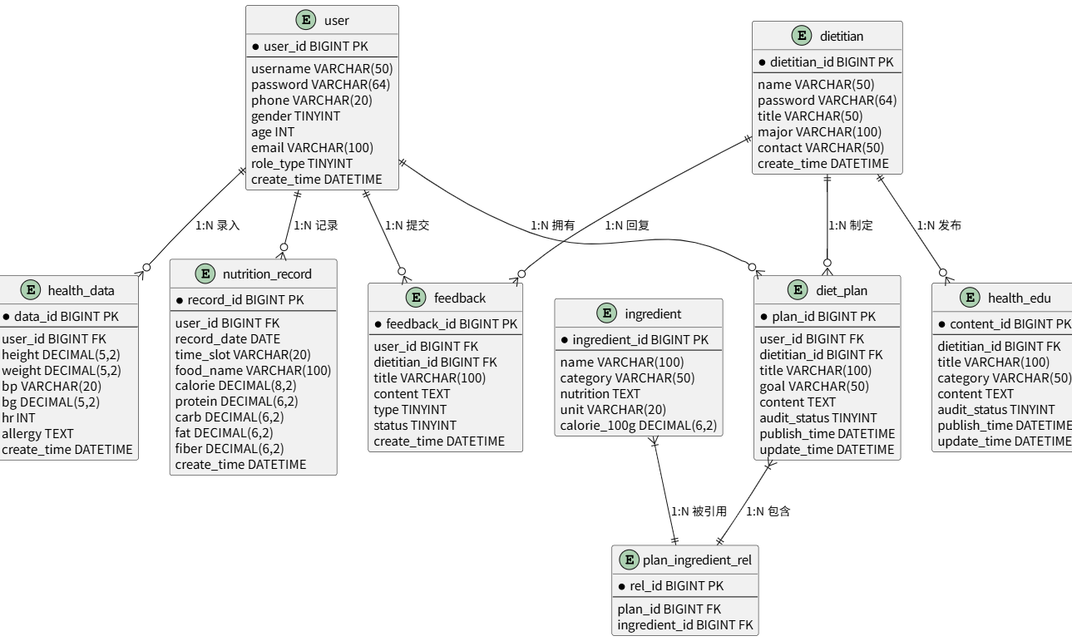
本系统共设计 9 张关系模式（数据表），分别为：用户表、规划师表、健康数据表、营养记录表、膳食计划表、食材表、计划食材关联表、健康教育表、意见反馈表。各表通过主键与外键建立关联，满足数据库第三范式（3NF），保证数据完整性与一致性。
（1）用户表（user）
关系模式名称：用户（user）
字段：用户 ID、用户名、登录密码、手机号码、性别、年龄、邮箱、角色类型、账号创建时间
主键（PK）：用户 ID（user_id）
外键（FK）：无
说明：存储系统所有用户的基础信息，是核心基础表。
（2） 规划师表（dietitian）
关系模式名称：规划师（dietitian）
字段：规划师 ID、姓名、登录密码、职称、专业领域、联系方式、账号创建时间
主键（PK）：规划师 ID（dietitian_id）
外键（FK）：无
说明：存储专业膳食规划师信息，负责制定计划与发布健康知识。
（3） 健康数据表（health_data）
关系模式名称：健康数据（health_data）
字段：数据 ID、用户 ID、身高、体重、血压值、血糖值、心率、过敏病史、数据录入时间
主键（PK）：数据 ID（data_id）
外键（FK）：用户 ID（user_id），引用用户表
说明：记录用户的身体健康指标与病史，为膳食规划提供依据。
（4） 营养记录表（nutrition_record）
关系模式名称：营养记录（nutrition_record）
字段：记录 ID、用户 ID、摄入日期、摄入时间段、食物名称、摄入热量、蛋白质、碳水化合物、脂肪、纤维素、记录录入时间
主键（PK）：记录 ID（record_id）
外键（FK）：用户 ID（user_id），引用用户表
说明：用户每日饮食营养摄入明细，用于饮食监控与分析。
（5） 膳食计划表（diet_plan）
关系模式名称：膳食计划（diet_plan）
字段：计划 ID、用户 ID、规划师 ID、计划标题、饮食目标、计划内容详情、审核状态、发布时间、最近更新时间
主键（PK）：计划 ID（plan_id）
外键（FK）：
用户 ID（user_id），引用用户表
规划师 ID（dietitian_id），引用规划师表
说明：存储规划师为用户定制的个性化膳食方案。
（6） 食材表（ingredient）
关系模式名称：食材（ingredient）
字段：食材 ID、食材名称、食材类别、营养成分详情、计量单位、每 100 克热量
主键（PK）：食材 ID（ingredient_id）
外键（FK）：无
说明：系统食材基础库，包含各类食材的营养参数。
（7） 计划食材关联表（plan_ingredient_rel）
关系模式名称：计划食材关联（plan_ingredient_rel）
字段：关联 ID、计划 ID、食材 ID
主键（PK）：关联 ID（rel_id）
外键（FK）：
计划 ID（plan_id），引用膳食计划表
食材 ID（ingredient_id），引用食材表
说明：中间表，实现膳食计划与食材的多对多关联。
（8） 健康教育表（health_edu）
关系模式名称：健康教育（health_edu）
字段：内容 ID、规划师 ID、文章标题、健康分类、图文内容详情、审核状态、发布时间、最近更新时间
主键（PK）：内容 ID（content_id）
外键（FK）：规划师 ID（dietitian_id），引用规划师表
说明：存储规划师发布的健康饮食科普文章。
（9） 意见反馈表（feedback）
关系模式名称：意见反馈（feedback）
字段：反馈 ID、用户 ID、规划师 ID、反馈标题、反馈内容、反馈类型、处理状态、反馈时间
主键（PK）：反馈 ID（feedback_id）
外键（FK）：
用户 ID（user_id），引用用户表
规划师 ID（dietitian_id），引用规划师表
说明：记录用户与规划师之间的反馈沟通信息。

4.6.3 物理设计
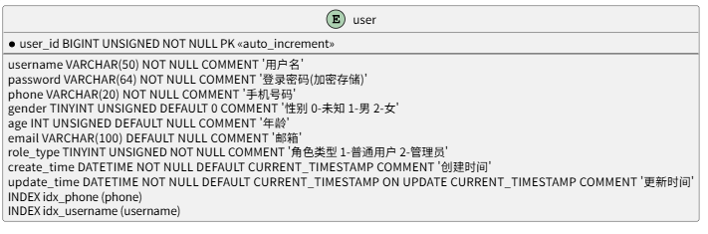
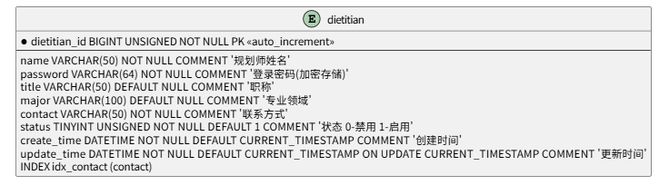
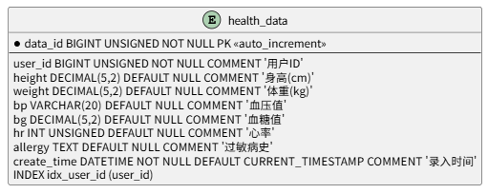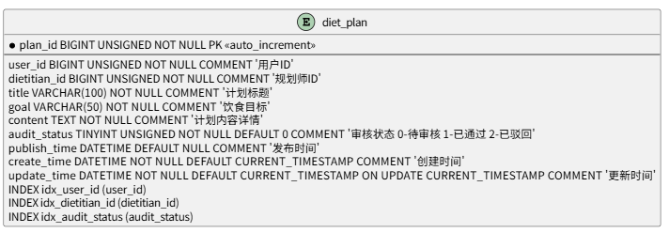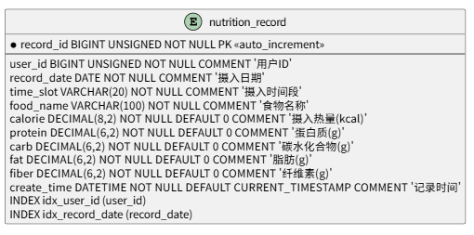
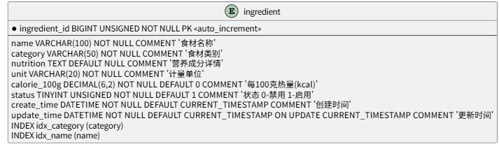
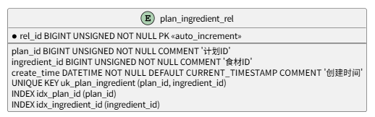
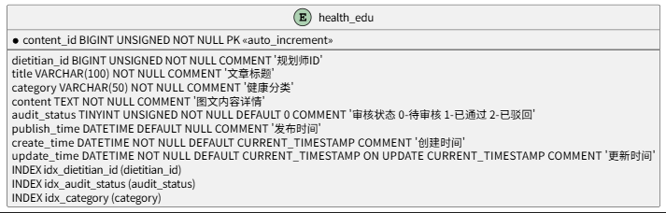
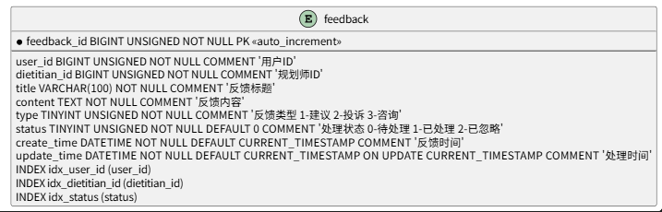
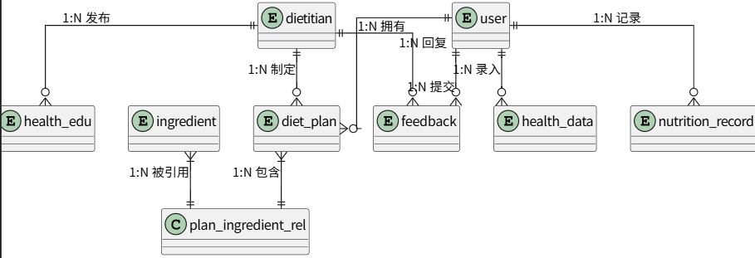
本小节为个性化营养膳食智能规划系统完成数据库物理设计，通过绘制物理数据模型图（PDM 图）明确系统全部数据表的结构定义、字段类型、长度约束、主键索引、外键关系及注释信息，为 MySQL 数据库的实际创建提供直接依据。系统共设计九张核心业务表，各表均遵循数据库设计规范，合理设置字段属性、非空约束、默认值、索引及自增主键，保证数据存储高效、结构稳定、查询性能优良。
（1）user（用户表）：以user_id为主键，存储用户核心身份信息，包括用户名、加密存储的登录密码、手机号码、性别、年龄、邮箱、角色类型及创建与更新时间。表中为手机号和用户名建立索引，以提升登录与查询效率，角色类型用于区分普通用户与管理员权限。
（2）dietitian（规划师表）：以dietitian_id为主键，存储营养师 / 规划师信息，包括姓名、加密密码、职称、专业领域、联系方式、启用状态及时间戳。表中为联系方式建立索引，支持规划师身份管理与业务分配，状态字段用于控制规划师账号的启用与禁用。
（3）health_data（健康数据表）：以data_id为主键，通过user_id外键关联用户表，记录用户健康指标，包括身高、体重、血压、血糖、心率及过敏病史。表中为user_id建立索引，方便快速查询某一用户的全部健康数据，是个性化膳食计划制定的核心依据。
（4）diet_plan（膳食计划表）：以plan_id为主键，通过user_id和dietitian_id外键分别关联用户表与规划师表，存储计划标题、饮食目标、内容详情、审核状态及发布时间。表中为用户 ID、规划师 ID 和审核状态建立索引，支撑计划的提交、审核、查询与发布流程。
（5）nutrition_record（营养记录表）：以record_id为主键，通过user_id外键关联用户表，记录用户每日饮食营养数据，包括摄入日期、时间段、食物名称及热量、蛋白质、碳水化合物、脂肪、纤维素等营养成分。表中为用户 ID 和记录日期建立索引，便于统计分析用户长期饮食情况。
（6）ingredient（食材表）：以ingredient_id为主键，存储食材基础数据，包括名称、类别、营养成分详情、计量单位、每 100 克热量及启用状态。表中为类别和名称建立索引，为膳食计划提供标准化食材库支持。
（7）plan_ingredient_rel（计划食材关联表）：以rel_id为主键，通过plan_id和ingredient_id外键分别关联膳食计划表与食材表，实现两者间的多对多关联。表中建立唯一键约束避免重复关联，并为两个外键建立索引，保证关联查询效率。
（8）health_edu（健康教育表）：以content_id为主键，通过dietitian_id外键关联规划师表，存储健康教育文章信息，包括标题、分类、图文内容、审核状态及发布时间。表中为规划师 ID、审核状态和分类建立索引，支撑健康内容的发布、审核与分类浏览。
（9）feedback（意见反馈表）：以feedback_id为主键，通过user_id和dietitian_id外键分别关联用户表与规划师表，记录用户反馈信息，包括标题、内容、反馈类型及处理状态。表中为用户 ID、规划师 ID 和处理状态建立索引，支撑用户意见提交与规划师回复处理的全流程。
所有数据表通过主键保证记录唯一性，通过合理索引提升查询效率，通过逻辑外键维持业务关联性，整体结构清晰、约束规范、扩展性强，能够完全支撑微信小程序端与服务端的全部业务数据存储与管理需求。

4.7 编码设计

编码设计用于为系统各类业务实体提供唯一、规范、可识别的标识符编码，保证数据唯一性、便于检索与管理，同时满足业务扩展与数据统计需求。本系统遵循统一编码规则，采用 “前缀 + 时间戳 + 序号” 组合方式，确保所有编码全局唯一、可读性强、便于维护。
（1） 用户编码（用户唯一标识）
• 编码名称：用户编号
• 编码规则：U + 8位日期 + 3位序号
• 示例：U20260324001
• 说明：用于唯一标识普通用户、规划师、管理员账号，贯穿账号管理、权限控制全流程。
（2） 规划师编码
• 编码名称：规划师编号
• 编码规则：D + 8位日期 + 3位序号
• 示例：D20260324001
• 说明：唯一标识系统专业膳食规划师，用于计划制定、健康教育发布、反馈回复等业务。
（3）健康数据编码
• 编码名称：健康数据编号
• 编码规则：HD + 8位日期 + 4位序号
• 示例：HD202603240001
• 说明：唯一标识用户每一条健康记录，用于历史数据追溯、统计分析与膳食推荐依据。
（4） 膳食计划编码
• 编码名称：膳食计划编号
• 编码规则：DP + 8位日期 + 4位序号
• 示例：DP202603240001
• 说明：唯一标识每份个性化膳食方案，关联用户、规划师、审核状态、执行状态。
（5） 营养记录编码
• 编码名称：营养摄入记录编号
• 编码规则：NR + 8位日期 + 5位序号
• 示例：NR2026032400001
• 说明：唯一标识用户每日饮食记录，用于营养统计、报告生成、规划师评估。
（6） 食材编码
• 编码名称：食材编号
• 编码规则：IG + 2位类别码 + 4位序号
• 示例：IG010001
• 说明：食材库统一标识，按类别管理，支持膳食计划快速引用与营养计算。
（7） 计划食材关联编码
• 编码名称：计划食材关联编号
• 编码规则：PIR + 8位日期 + 4位序号
• 示例：PIR202603240001
• 说明：唯一标识膳食计划与食材的关联关系，保证多对多关系可追溯。
（8）健康教育文章编码
• 编码名称：健康文章编号
• 编码规则：HE + 8位日期 + 4位序号
• 示例：HE202603240001
• 说明：唯一标识每一篇科普文章，用于发布、审核、推送、浏览管理。
（9） 意见反馈编码
• 编码名称：反馈单号
• 编码规则：FB + 8位日期 + 4位序号
• 示例：FB202603240001
• 说明：唯一标识用户反馈，用于流程跟踪、处理状态管理与回复记录。
4.8 人机交互界面设计
4.8.1 设计原则
本系统人机交互界面遵循以下设计原则：
（1）一致性原则：系统所有界面保持统一的布局结构、色彩风格、控件样式与交互方式，降低用户学习成本，提升使用效率。
（2）简洁性原则：界面信息层级清晰，核心功能突出，避免信息过载，确保用户能够快速定位所需操作入口，减少认知负担。
（3）反馈性原则：用户操作后系统提供即时反馈，包括加载状态、操作成功/失败提示、进度显示等，增强用户对系统状态的感知与控制感。
（4）用户可控性原则：提供清晰的导航路径和返回入口，用户可随时撤销或退出当前操作，重要操作前设置确认机制，避免误操作。
（5）角色适配原则：根据普通用户、规划师、管理员三类角色的功能权限与使用场景差异，呈现差异化的界面布局与功能入口，实现“千人千面”的交互体验。
（6）可访问性原则：界面文字大小适中，色彩对比度满足无障碍标准，支持不同屏幕尺寸的自适应布局，确保各类用户群体的可用性。

4.8.2 核心界面布局结构框图
（1）普通用户
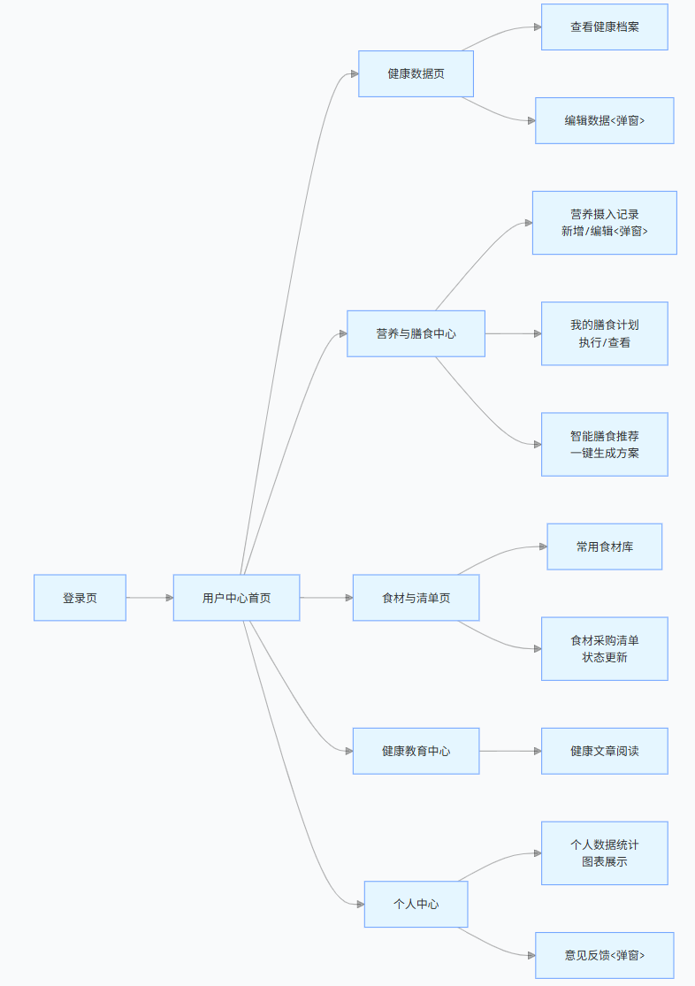
页面架构：以「登录页 → 用户中心首页」为入口，通过 5 个核心主页面承载全部功能，避免多页面跳转：
健康数据页：整合健康档案查看与数据编辑功能，编辑操作采用弹窗形式，减少页面跳转，方便用户快速管理身高、体重、疾病史等基础健康信息。
营养与膳食中心：聚合营养摄入记录、膳食计划管理、智能推荐三大核心功能，通过 Tab 分区实现功能切换，满足用户从饮食记录到个性化方案生成的全流程需求。
食材与清单页：将常用食材库与采购清单合并，支持食材查询与采购状态更新，帮助用户高效规划日常饮食采购。
健康教育中心：聚焦健康文章阅读，为用户提供科学膳食知识科普，辅助用户建立健康饮食认知。
个人中心：整合个人数据统计（图表化展示营养摄入、计划执行情况）与意见反馈功能，反馈操作通过弹窗完成，兼顾数据查看与问题提交的便捷性。

（2）规划师
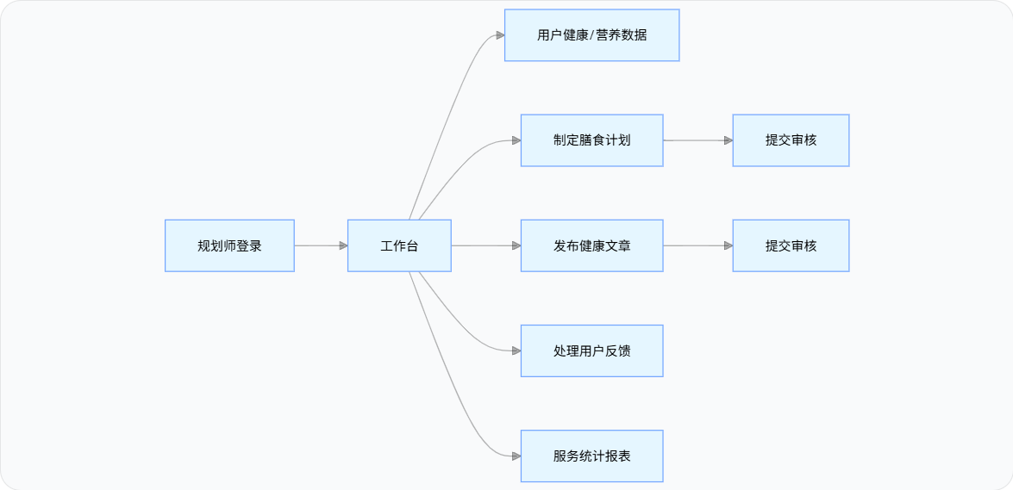
页面架构：以「登录页 → 用户中心首页」为入口，通过 5 个核心主页面承载全部功能，避免多页面跳转：
健康数据页：整合健康档案查看与数据编辑功能，编辑操作采用弹窗形式，减少页面跳转，方便用户快速管理身高、体重、疾病史等基础健康信息。
营养与膳食中心：聚合营养摄入记录、膳食计划管理、智能推荐三大核心功能，通过 Tab 分区实现功能切换，满足用户从饮食记录到个性化方案生成的全流程需求。
食材与清单页：将常用食材库与采购清单合并，支持食材查询与采购状态更新，帮助用户高效规划日常饮食采购。
健康教育中心：聚焦健康文章阅读，为用户提供科学膳食知识科普，辅助用户建立健康饮食认知。
个人中心：整合个人数据统计（图表化展示营养摄入、计划执行情况）与意见反馈功能，反馈操作通过弹窗完成，兼顾数据查看与问题提交的便捷性。

（3）管理员
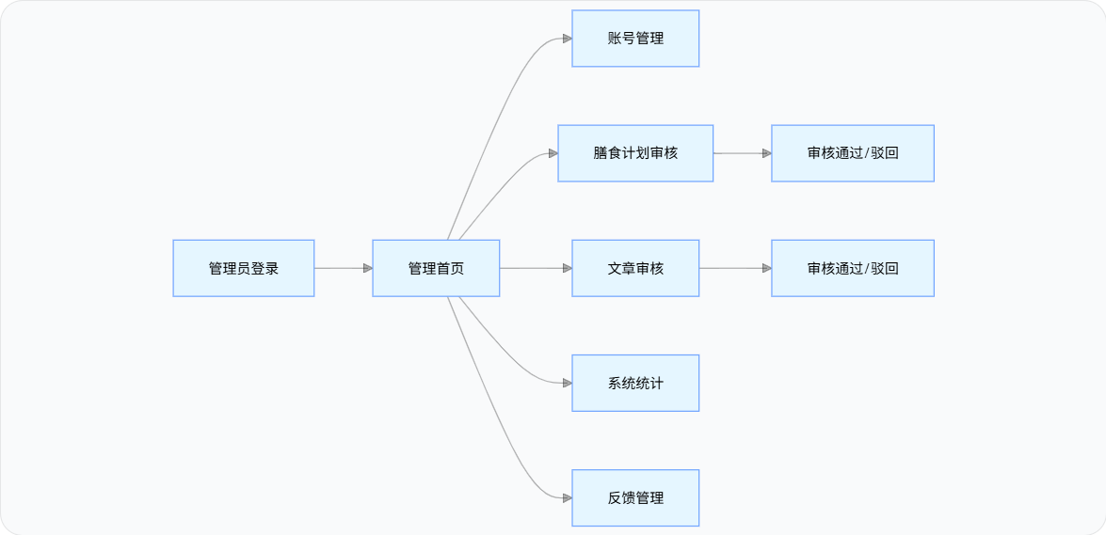

页面架构：以「登录页 → 用户中心首页」为入口，通过 5 个核心主页面承载全部功能，避免多页面跳转：
健康数据页：整合健康档案查看与数据编辑功能，编辑操作采用弹窗形式，减少页面跳转，方便用户快速管理身高、体重、疾病史等基础健康信息。
营养与膳食中心：聚合营养摄入记录、膳食计划管理、智能推荐三大核心功能，通过 Tab 分区实现功能切换，满足用户从饮食记录到个性化方案生成的全流程需求。
食材与清单页：将常用食材库与采购清单合并，支持食材查询与采购状态更新，帮助用户高效规划日常饮食采购。
健康教育中心：聚焦健康文章阅读，为用户提供科学膳食知识科普，辅助用户建立健康饮食认知。
个人中心：整合个人数据统计（图表化展示营养摄入、计划执行情况）与意见反馈功能，反馈操作通过弹窗完成，兼顾数据查看与问题提交的便捷性。

4.9 本章小结

本章小结 本章完成个性化营养膳食智能规划系统的全面设计，基于系统分析成果，依次完成顺序图、设计类图、系统架构、数据库、编码规范与人机交互界面设计。
通过顺序图明确各角色业务交互流程，以MVC架构划分界面类、控制类与实体类，采用四层构件结构与MVC包结构构建系统逻辑框架，完成微信小程序部署架构设计。数据库遵循第三范式完成9张核心表的概念、逻辑与物理设计，建立统一业务编码规则，并遵循一致性、简洁性等原则完成多角色人机交互界面优化设计。本章输出完整、可落地的设计方案，为系统后续开发实现提供规范依据与技术支撑。

